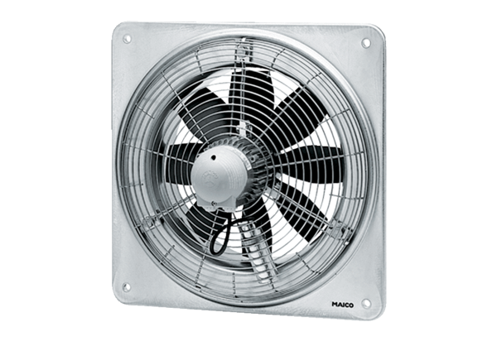Axial-Wandventilator DZQ 40/84 BVerpackungseinheit: 1 StückSortiment: C
Artikelnummer: 0083.0155Hersteller: MAICO

